Công Chúa Tóc Dài
Ngày xưa có một đôi vợ chồng nghèo sống ở một ngôi nhà nhỏ nhắn ven rừng. Một hôm người vợ thấy cạnh nhà có một giống hoa màu tím lạ, nên nài nỉ bắt ông chồng hái cho được bông hoa đấy.
Thương vợ người chồng leo qua tường hái bông hoa ấy. Nhưng người chồng không ngờ rằng đây là khu vườn của mụ phù thủy. Bà ta bắt gặp người chồng hái trộm nên ra điều kiện:
– Nếu ngươi chịu giao đứa con đầu lòng của ngươi cho ta, ta sẽ tha cho ngươi.
Quá sợ lời nguyền của mụ phù thủy nên người vợ đành chấp nhận lời đề nghị của mụ. Năm ấy người vợ hạ sinh một đứa con gái và vợ chồng họ đành giao đứa con gái đầu lòng của mình cho mụ ta.
Thời gian trôi qua cô bé càng lớn càng xinh đẹp nhất là bộ tóc dài vàng óng mượt. Sợ nàng trốn thoát mụ phù thủy đã đem nàng nhốt trên một ngọn tháp cổ rất cao. Mỗi khi về tới nhà mụ phù thủy lại gọi:
– Tóc dài! Tóc dài!
Thế là cô gái thả mái tóc xuống để mụ phù thủy leo lên. Ở trên tháp cổ một mình ngày nào cô gái tóc dài cũng cất cao tiếng hát để xua đi nỗi cô quạnh.
Một hôm có vị hoàng tử cưỡi ngựa đi ngang qua chợt nghe thấy tiếng hát của nàng. Chàng tò mò đến gần và thấy sự kiện lạ lùng khi thấy mụ phù thủy leo lên và leo xuống cái tháp bằng mái tóc dài của nàng.
Chờ mụ ta đi khuất chàng đến bên tháp bắt chước làm theo mụ phù thủy. Khi gặp được cô gái tóc dài, Hoàng tử cùng cô gái đàn ca vui vẻ họ trở nên thân thiết nhau hơn. Và chàng hẹn với cô gái hôm sau sẽ quay trở lại nữa.
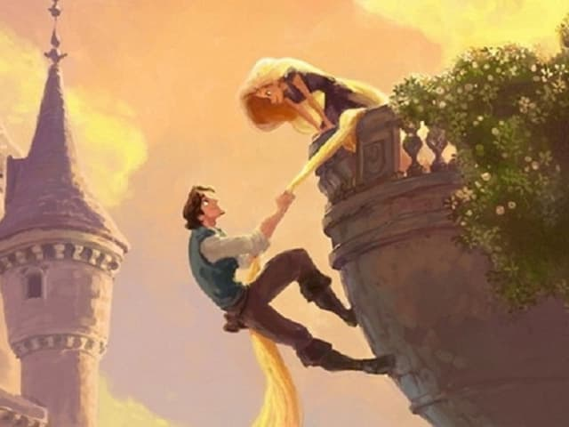Công chúa tóc dài
Tối đến khi mụ phù thủy trở về nhà, cô gái đã thật thà kể lại hết câu chuyện cho mụ phù thủy nghe. Bà ta tức giận cắt mái tóc dài của cô gái cột vào cửa sổ. Rồi bà ta dắt cô gái bỏ vào rừng sâu.
Sáng hôm sau hoàng tử lại đến và leo lên tháp. Chàng gặp mụ phù thủy đứng bên cửa sổ và biết là mình đã bị lừa. Mụ phù thủy cười khoái trá và cắt mái tóc để hoàng tử rơi từ trên cao xuống. Nhưng rất may chàng lại rơi trên đống tóc dài mà mụ đã cắt đi. Còn mụ phù thủy lúc này mới nhận ra rằng mình không còn cách nào để leo xuống và bị nhốt trên tháp cao suốt cuộc đời.
Đến lúc này thì Hoàng tử chạy đi tìm cô gái ở khắp nơi, bất chợt nàng nghe văng vẳng tiếng hát của nàng ở mãi tận rừng sâu. Chàng vui mừng thúc ngựa chạy mau vào rừng và gặp lại cô gái.
Chàng vui mừng dẫn nàng về ra mắt vua cha và xin với vua cha được cưới cô gái tóc dài làm vợ. Từ đó họ sống bên nhau thật hạnh phúc. Và nàng cũng đã tìm lại được cha mẹ nghèo khó của mình nơi xa xôi sau bao năm xa cách.

